Manual de Configuración

*Sistema Gestor (SG)*

***Guía Configuración***

San José, Costa Rica 2015**MAnual de configuración de Sistema Gestor**

|  |  |
| --- | --- |
| **Título del Requerimiento** | **1.Manual configuración Sistema Gestor V1.docx** |
| **Área de Negocio** | Sistema Gestor |
| **Elaborado por** | Tecnicos Sistema Gestor |
| **Fecha** | 09/12/2015 |
| **Estatus** | Final |
| **Versión** | 1.0 |

**TABLA DE CONTENIDO**

Introducción 4

Detalle de Configuraciones Realizadas 5

Configuración para módulo de Mantenimiento 5

Configuración para módulo de Seguridad 6

Configuración para módulo de Plantillas de Consolidación 7

Configuración para módulo de Captura Ingresos 8

Configuración para módulo de Contingentes 12

Configuración para módulo de Revelación y Notas 14

Configuración para módulo de Deuda Pública 15

Configuración para módulo de Deuda Externa 16

Configuración para módulo de Deuda Interna 17

Aprobación 18

# 

# Introducción

Este documento establece la configuración realizada en el Sistema Gestor para el módulo los diferentes modulos de la aplicación Web, durante el Proyecto de Implementación NICSP, las configuraciones se definieron en conjunto con los usuarios de proyecto y serán funcionales en el momento que deban realizar algún ajuste, cambio o replica de proceso.

# Detalle de Configuraciones Realizadas

# Configuración para módulo de Mantenimiento

# Configuración para módulo de Seguridad

# Configuración para módulo de Plantillas de Consolidación

# Configuración para módulo de Captura Ingresos

**1-Mantenimientos y Parámetros del Módulo.**

El módulo de Captura de Ingresos requiere para su correcto funcionamiento la ejecución en línea de la interfaz con el Sistema SIGAF, esta interfaz se encargará de mantener actualizados los siguientes datos maestros:

* Centros de Costo.
* Centros de Beneficio.
* Centros Gestores.
* Clases de Documento Contables.
* Cuentas Contables de Mayor.
* Planes de Cuentas Contables.
* Grupos de Cuentas Contables.
* Elementos PEP.
* Entidades de Control Presupuestario.
* Fondo.
* Posiciones Presupuestarias.
* Programas Presupuestarios.
* Sociedades de Costo
* Sociedades Financieras
* Sociedades GL / Instituciones
* Unidades de Consolidación.
* Ámbitos de Consolidación.
* Jerarquías.
* Reservas Presupuestarias
* Áreas Funcionales.

Adicional a estos datos maestros, es necesario el correcto mantenimiento de las siguientes opciones:

* Instituciones/Sociedades GL. (A los datos maestros provenientes de SIGAF se debe completar el correo de notificaciones y la sociedad financiera asociada a cada institución).
* Bancos. (Mantenimientos de los bancos pertenecientes al sistema bancario nacional, a los cuales se pueden realizar los pagos que indique los formularios de captura de ingresos)
* Direcciones: División administrativa de las instituciones.
* Monedas: Monedas que se pueden utilizar en los pagos de los formularios de captura de ingresos.
* Oficinas (Se debe realizar el mantenimiento de las oficinas de cada institución, y la correspondiente relación con los Centros de Beneficio.)
* Operaciones: Distintas opciones de asientos en captura de ingresos.
* Países: Mantenimiento general de países.
* Servicios (Los servicios son todos los rubros que se pueden pagar en los formularios de captura de ingresos)
* Tipos de Asiento: Indica la manera en que se debe contabilizar cada servicio pagado.
* Tipos de Cambio: Se debe de verificar que los tipos de cambio estén generados y sean visibles en la tabla de tipos de cambio, para esto se debe validar la correcta ejecución del aplicativo (Actualizador de Tipos de Cambio e Indicadores Economicos) **SGTipoCambio**.

**2-Requisitos para ejecución de reportes**

Se debe de verificar que los reportes estén en el servidor de reportesrequeridos por el modulode captura de ingresos**,** url acontinuación es espedificada[**http://172.26.30.21/Reports_NICSPD**](http://172.26.30.21/Reports_NICSPD)**.**

1. ***A continuación detallo la lista de reportes manejados por el módulo***

* rptciConsultarPagosPorFormulario
* rptciConsultarPagosPorFormularioUPR

**Nota:** Siempre deberán de estar en el archivo **web.config** del portal Sistema Gestoragregados como key los nombres de los reportes.

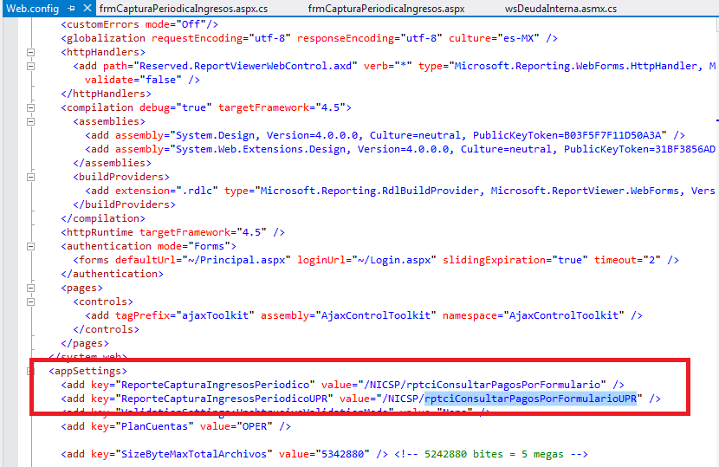

**3-Requisito para ingreso del sistema**

Cualquier persona puede ingresar al Sistema Gestor, específicamente al módulo de Captura de Ingresos para realizar un pago a Gobierno Central o alguna institución Adscrita, lo único que debe realizar es el proceso de registro, mediante el cual se le solicitará un correo electrónico para completar el formulario de registro, si la persona posee firma digital, incluso podrá realizar los pagos directamente en el sistema, sin necesidad de presentarse a ningún banco.

Para los usuarios de gobierno central o instituciones adscritas, que necesiten acceso al módulo con funciones administrativas, se deberá definir el perfil de seguridad que permita manejar el módulo de captura de ingresos, el acceso de estos usuarios siempre deberá realizarse por medio de firma digital.

# Configuración para módulo de Contingentes

**1-Requisitos para cálculos de los formularios.**

Se debe de verificar que los indicadores económicos estén generados y sean visibles en la tabla de indicadores para cada formulario del módulo que lo requiera, se debe de verificar con base de datos la buena ejecución del aplicativo (Actualizador de Indicadores Economicos) **SGTipoCambio** que es una tarea Windows que es ejecutada por el servidor.

**2-Requisitos para ejecución de reportes**

Se debe de verificar que los reportes estén en el servidor de reportesrequeridos por el modulode contingentes**,** url acontinuación es espedificada[**http://172.26.30.21/Reports_NICSPD**](http://172.26.30.21/Reports_NICSPD)**.**

1. ***A continuación detallo la lista de reportes manejados por el módulo***

* [rptcoInformeActivosContigentes](http://172.26.30.21/Reports_NICSPD/Pages/Report.aspx?ItemPath=%2fNICSP%2frptcoInformeActivosContigentes&ViewMode=Detail)
* [rptcoInformeCuentasCobrarPagar](http://172.26.30.21/Reports_NICSPD/Pages/Report.aspx?ItemPath=%2fNICSP%2frptcoInformeCuentasCobrarPagar&ViewMode=Detail)
* [rptcoInformeExpedientesAnulados](http://172.26.30.21/Reports_NICSPD/Pages/Report.aspx?ItemPath=%2fNICSP%2frptcoInformeExpedientesAnulados&ViewMode=Detail)
* [rptcoInformePasivosContigentes](http://172.26.30.21/Reports_NICSPD/Pages/Report.aspx?ItemPath=%2fNICSP%2frptcoInformePasivosContigentes&ViewMode=Detail)
* [rptcoInformeProvisiones](http://172.26.30.21/Reports_NICSPD/Pages/Report.aspx?ItemPath=%2fNICSP%2frptcoInformeProvisiones&ViewMode=Detail)
* rptcoInformeAntiguedadSaldos
* rptcoInformeIncobrables

**Nota:** Siempre deberán de estar en el archivo **web.config** del portal Sistema Gestoragregados como key los nombres de los reportes.

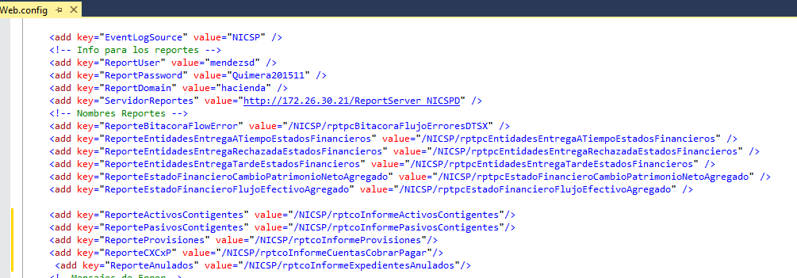

**3-Requisitos para llenado de combos del módulo de Contigentes**

Se debe de verificar que los catalogos en el módulo de mantenimiento para **Tipos de Procesos**, **Estados Procesales** , **Asuntos o motivos de expedientes**, hayan sido ingresados al sistema gestor.

**4-Requisitos para envío de asientos a SIG@F**

Se debe de haber ingresado al sistema los tipos de asientos sobre el modulo de Operaciones de Asientos o mediante base de datos en la tabla de Operaciones,esto pertinentes al modulo de Contingentes, asi también se debe de haber ingreasado las diferentes cuentas para cada asiento con los procesos asociados a cada movimiento, llamese Centros de Costo/Beneficio, PEP, Reservas etc, que son requeridos por SIG@F y que deben ser enviados por el Sistema Gestor.

**5-Requisito para ingreso del sistema**

Se deberá de haber definido el perfil de los usuarios asociados a los roles que debe de manejar el módulo de contigentes, esto con el fin de llevar el registro de expedientes por cada ministerio que ingrese su información pertinente. (Si se posee firma digital se podrá realizar el registro previo e imendiantamente después podrá realizar el ingreso mediante dicha opción)

# Configuración para módulo de Revelación y Notas

# Configuración para módulo de Deuda Pública

# Configuración para módulo de Deuda Externa

# Configuración para módulo de Deuda Interna

# Aprobación

|  |  |
| --- | --- |
| **Aprobaciones/Firmas** | |
| Funcional Presupuesto  Jusyl Diaz |  |
| Funcional Presupuesto  Karla Andrea Gomez |  |
| Consultor PwC  Yennifer Mora |  |
| Consultor PwC  Lucía Morana |  |